**GUIA DE APRENDIZAJE UNIDAD 3 N° DE GUÍA: ___19__**

**RECURSO: TEXTO DE ESTUDIO** PAGINAS: Power point

ASIGNATURA: English

NOMBRE ESTUDIANTE: ____________________________CURSO: _6°_ LETRA: ______ FECHA: __________________

|  |
| --- |
| O.A: Completar y escribir, de acuerdo con un modelo y con apoyo de lenguaje visual, textos no literarios (como postales, minilibros, listas de compras) y textos literarios (como rimas, tiras cómicas) con el propósito de compartir información en torno a los temas del año |
| O.A: Identificar vocabulario de animales, hábitat y características |
| HABILIDAD: Reading and writing |

1. Read the description and think of what animal it represents.

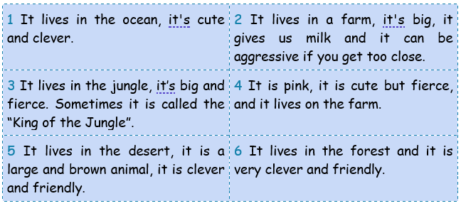

1. Put the number for each animal according to the description.

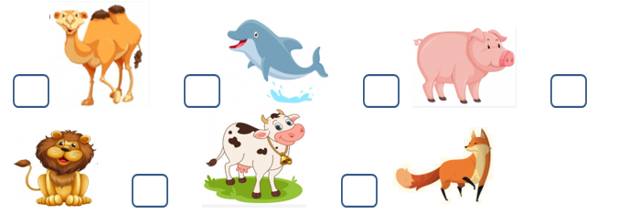

1. Answer the following questions using more than one animal.

